Jazyk CSS je založený na selektoroch. Selektory umožňujú označiť (select = označiť) prvky na stránke a potom týmto prvkom nastaviť nejaký štýl. CSS dokument nemá žiadnu hlavičku. Píšeme selektory, zátvorky {}, atď...
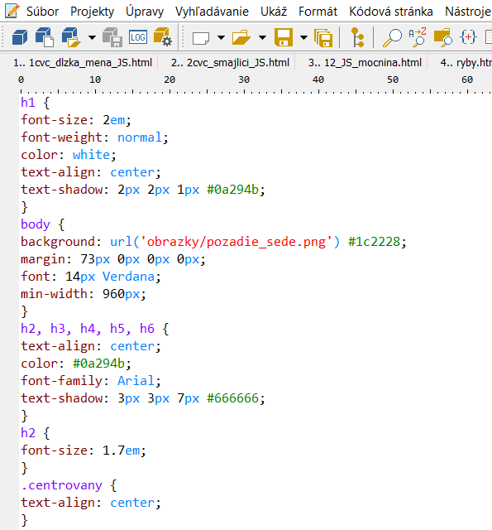
Tu je ukážka.
Ten úplne najjednoduchší je typový selektor. Na stránke nám vyberie prvky určitého typu. Takže ak chceme upraviť napríklad nadpisy h1 a zarovnať ich na stred napíšeme:
h1 { text-align: center;} – príkazy píšeme do zložených zátvoriek – Alt+123, Alt+125 a na konci každého príkazu, v zátvorkách ich môže byť aj viac, ale aj keď je iba jeden, tak na konci každého príkazu píšeme znak ; .
Súbor CSS napájame na súbor HTML tak, že do HTML súboru vložíme do hlavičky tento riadok:
<link rel="stylesheet" href="styl.css" type="text/css" />
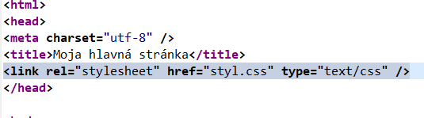
Text odkazu styl.css závisí od toho, aký názov súboru CSS sme si zvolili. Ak sme si zvolili názov súboru uprava, tak odkaz bude uprava.css. Ostatný text zostane zachovaný.

